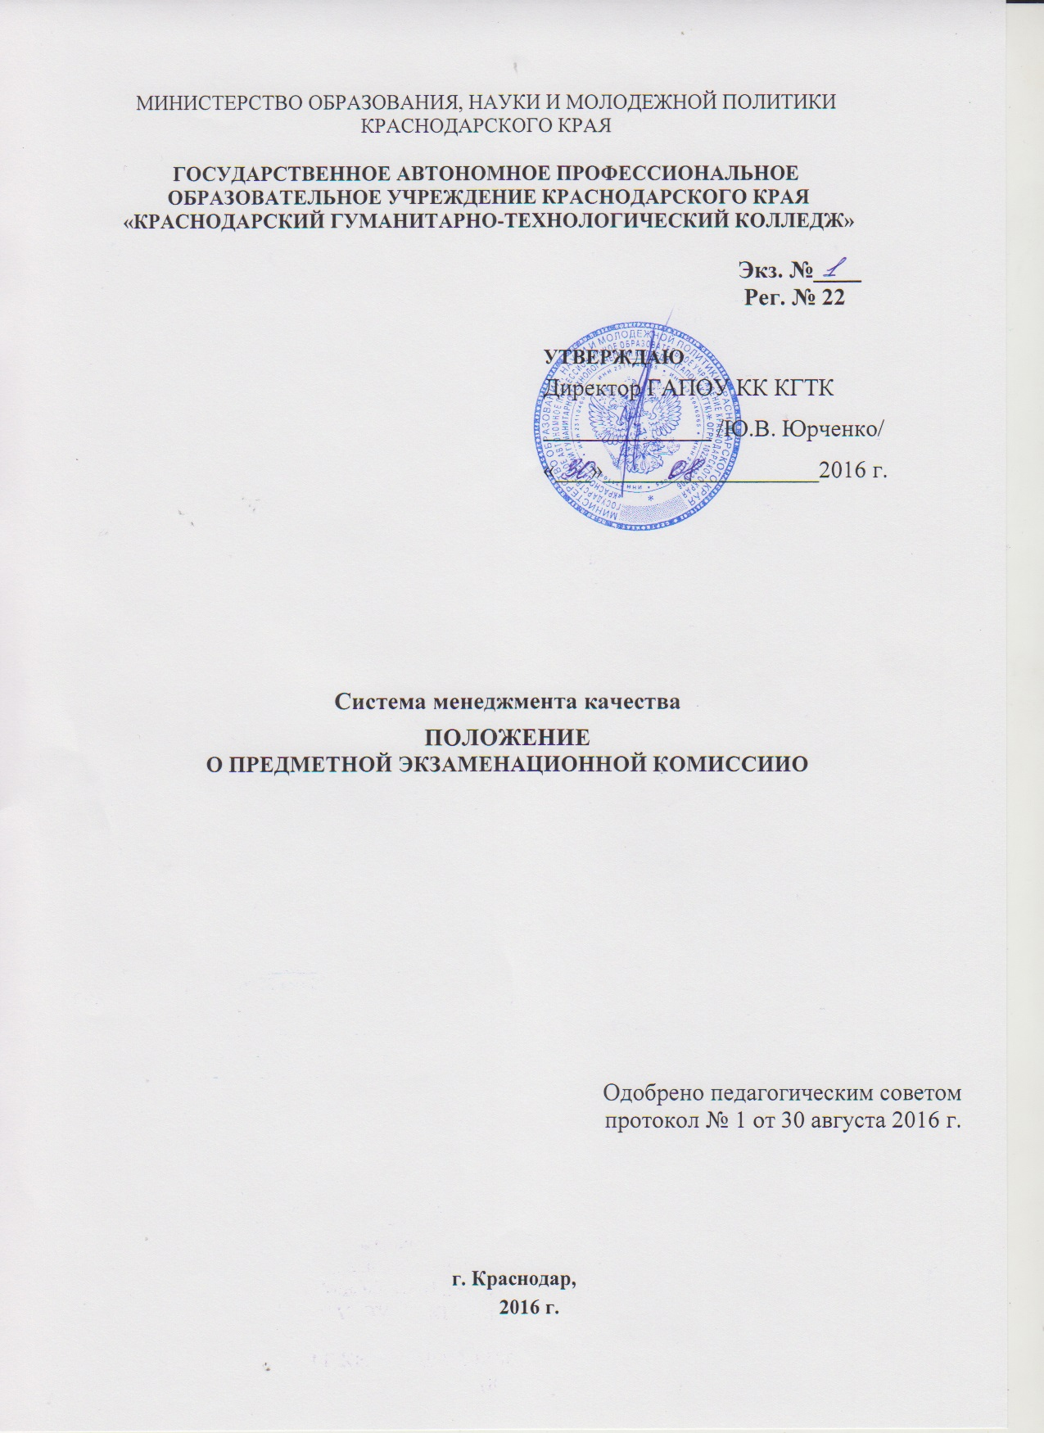

1. Общие положения

1.1. Настоящее положение разработано в соответствии с Федеральным законом от 29.12.2012 №273 – ФЗ «Об образовании в Российской Федерации», законом Краснодарского края от 16 июля 2013 года № 2770-КЗ «Об образовании в Краснодарском крае», порядком приема на обучение по образовательным программам среднего профессионального образования, утвержденного приказом Министерства образования и науки России от 23.01.2014 г. № 36, уставом колледжа, утвержденного приказом министерства образования и науки Краснодарского края от 04 августа 2015 г. № 3803.
1.2. На период проведения вступительных испытаний на творческие специальности 43.02.02. Парикмахерское искусство, 35.02.12 Садово-парковое и ландшафтное строительство, 42.02.01 Реклама и для своевременной подготовки к ним материалов в Краснодарском гуманитарно-технологическом колледже (далее колледже) создается предметная экзаменационная комиссия по рисунку (далее комиссии).
1.3. Предметная экзаменационная комиссия создается приказом директора, в котором определяется персональный состав указанной комиссии, назначается председатель комиссии.
1.4. Предметная экзаменационная комиссия по рисунку формируется не позднее, чем за два месяца до начала вступительных испытаний.
1.5. Предметная экзаменационная комиссия по рисунку осуществляет работу в период подготовки и проведения вступительных испытаний в КГТК.
1.6. Предметная экзаменационная комиссия по рисунку в своей работе руководствуется действующими федеральными и краевыми нормативными правовыми актами, инструктивными документами и настоящим Положением.
1.7. Контроль за деятельностью членов предметной экзаменационной комиссии осуществляет Председатель приемной комиссии.

2.Структура и состав комиссий

2.1. В состав предметной экзаменационной комиссии могут быть включены лица, ведущие занятия по рисунку, инженерной графике, живописи, из числа администрации колледжа и преподавателей других учебных заведений. 2.2. Комиссия осуществляет свою работу в период подготовки и проведения вступительных испытаний в колледже. Состав и сроки работы комиссии утверждаются на заседании приемной комиссии и закрепляется приказом директора колледжа.
2.3. В состав предметной экзаменационной комиссии входят председатель, заместитель председателя и члены комиссии (экзаменаторы).
2.4. Председатель комиссии назначается приказом директора до начала вступительных испытаний сроком на один год.
2.5. Председатель комиссии организует ее работу и несет персональную ответственность за ее состав.

3. Полномочия и функции комиссий

3.1. Предметная экзаменационная комиссия Краснодарского гуманитарно-технологического колледжа создается ежегодно для проведения вступительных испытаний.
3.2. Основные функции комиссии:
- разработка экзаменационных материалов;
- проведение вступительных испытаний;
- осуществление проверки экзаменационных работ в соответствии с требованиями инструкций и оценивание их;
- составление и направление в приемную комиссию ведомости результатов проверки экзаменационных работ.

4. Функции, права и обязанности председателей, заместителей председателей и членов предметной экзаменационной комиссии

4.1. Комиссию возглавляет председатель, который организует ее работу и несет ответственность за своевременную и объективную проверку экзаменационных работ. Председатель комиссии в рамках своей компетенции подчиняется председателю и заместителю председателя приемной комиссии. Заместитель председателя комиссии подчиняется председателю комиссии, в отсутствие председателя выполняет его обязанности.
4.2. Функции председателя комиссии:
- подбор квалифицированных членов комиссии (экзаменаторов) и представление состава членов комиссии (экзаменаторов) на утверждение приемной комиссии;
- разработка и обновление материалов вступительных испытаний;
- подготовка материалов вступительных испытаний в необходимом количестве и представление их на утверждение председателю приемной комиссии;
- разработка критериев оценок экзаменационных работ поступающих, утверждение указанных критериев на заседании приемной комиссии и ознакомление с указанными критериями всех членов комиссии (экзаменаторов);
- инструктаж членов комиссии (экзаменаторов) по технологии проверки экзаменационных работ;
- обеспечение своевременной проверки экзаменационных работ в соответствии с инструкциями;
- выделение членов комиссии (экзаменаторов) для проведения консультаций поступающим;
- руководство и систематический контроль за работой членов комиссии (экзаменаторов);
- распределение письменных работ поступающих для проверки;
- ведение учета рабочего времени членов комиссии (экзаменаторов);
- обеспечение хранения информационной безопасности при проверке экзаменационных работ, передачи протоколов проверки в приемную комиссию;
- информирование руководства приемной комиссии в ходе проверки экзаменационных работ при возникновении проблемных ситуаций.
4.3. Председатель комиссии имеет право:
- давать указания членам комиссии (экзаменаторам) в рамках своих полномочий;
- отстранять по согласованию с приемной комиссией членов комиссии (экзаменаторов) в случае возникновения проблемных ситуаций от участия в работе в комиссии;
- принимать по согласованию с приемной комиссией решения об организации работы комиссии в случае возникновения форс-мажорных ситуаций и иных непредвиденных обстоятельств, препятствующих продолжению работы комиссии;
- ходатайствовать о поощрении членов комиссии (экзаменаторов) перед председателем приемной комиссии.
4.4. Председатель комиссии обязан:
- добросовестно выполнять возложенные на него функции в соответствии с положением о приемной комиссии и/или положением о предметной комиссии;
- соблюдать требования законодательных и иных нормативных правовых актов, инструкций, решений приемной комиссии;
- обеспечить соблюдение конфиденциальности и режима информационной безопасности при проверке экзаменационных работ, хранении и передаче результатов проверки в приемную комиссию;
- своевременно информировать руководство приемной комиссии о возникающих проблемах и трудностях, которые могут привести к нарушению сроков проверки экзаменационных работ.
4.5. Член комиссии (экзаменатор) имеет право:
- получать разъяснения по вопросам, касающимся процедуры проверки экзаменационных работ, применения (использования) критериев оценивания выполнения экзаменационных работ, а также другие необходимые для работы материалы и документы, обсуждать с председателем комиссии процедурные вопросы проверки экзаменационных работ;
- требовать организации необходимых условий труда, согласовывать план-график работы;
4.6. Член комиссии (экзаменатор) обязан:
- объективно и непредвзято проверять экзаменационные работы в соответствии с требованиями инструкций и оценивать их, придерживаясь установленных критериев оценивания выполнения экзаменационных заданий;
- профессионально и добросовестно выполнять возложенные на него функции, соблюдать этические и моральные нормы;
- соблюдать конфиденциальность и установленный порядок обеспечения информационной безопасности при проверке экзаменационных работ;
- незамедлительно информировать руководство приемной комиссии в письменной форме о случаях нарушения процедуры проверки экзаменационных работ и режима информационной безопасности, а также иных нарушениях в работе с документацией в деятельности комиссии.

5. Организация вступительного испытания

5.1. Члены комиссии должны быть объективны и соблюдать единство требований, предъявляемых на вступительном испытании.
5.2. Материалы вступительного испытания (задания по рисунку) составляются ежегодно, подписываются председателем комиссии и утверждаются председателем приемной комиссии не позднее, чем за 1 месяц до начала вступительного испытания, уничтожаются через 6 месяцев после окончания приемных экзаменов.
5.3. Проверка письменных работ проводится только экзаменаторами — членами комиссии.

6. Ответственность членов предметной экзаменационной комиссии

6.1. В случае неисполнения или ненадлежащего исполнения возложенных обязанностей, нарушения требований конфиденциальности и информационной безопасности, а также злоупотребления установленными полномочиями, совершенных из корыстной или личной заинтересованности, члены (экзаменаторы) комиссии привлекаются к ответственности в порядке, установленном законодательством Российской Федерации.
6.2. Член комиссии может быть исключен из состава комиссии в следующих случаях:
- предоставления о себе недостоверных сведений;
- утери подотчетных документов;
- невыполнения или ненадлежащего исполнения возложенных на него обязанностей;
- возникновения конфликта интересов.
6.3. Решение об исключении члена комиссии из её состава принимается приемной комиссией на основании аргументированного представления председателя комиссии.

Лист согласования

Разработал: |  |  | Согласовано:
Заместитель директора по НМР |  |  | Заместитель директора по УР
Должность |  |  | Должность
Тутынина Н.И. |  |  | Словцова Г.А.
Подпись | Ф.И.О. |  | Подпись | Ф.И.О.
« » 2016 г. |  |  | « » 2016 г.
Дата |  |  | Дата
 |  |  | Ответственный секретарь приемной комиссии
 |  |  | Должность
 |  |  | Комова А.Н.
 |  |  | Подпись | Ф.И.О.
 |  |  | « » 2016 г.
 |  |  | Дата
 |  |  | Заместитель директора по ПОП
 |  |  | Должность
 |  |  | Андросова И.В.
 |  |  | Подпись | Ф.И.О.
 |  |  | « » 2016 г.
 |  |  | Дата
 |  |  | Заместитель директора по ВР
 |  |  | Должность
 |  |  | Серопян В. Р.
 |  |  | Подпись | Ф.И.О.
 |  |  | « » 2016 г.
 |  |  | Дата

Лист ознакомления

№ п/п | Обозначение (код) документа и изменения к нему | Фамилия И.О.  работника,  ознакомившегося  с документом | Должность работника, ознакомившегося  с документом | Подпись | Дата | Примечания
1 | 2 | 3 | 4 | 5 | 6 | 7
1. | КГТК-СМК-П-22-2016
2. | КГТК-СМК-П-22-2016
3. | КГТК-СМК-П-22-2016
4. | КГТК-СМК-П-22-2016
5. | КГТК-СМК-П-22-2016
6. | КГТК-СМК-П-22-2016
7. | КГТК-СМК-П-22-2016
8. | КГТК-СМК-П-22-2016
9. | КГТК-СМК-П-22-2016
10. | КГТК-СМК-П-22-2016
11. | КГТК-СМК-П-22-2016
12. | КГТК-СМК-П-22-2016
13. | КГТК-СМК-П-22-2016
14. | КГТК-СМК-П-22-2016
15. | КГТК-СМК-П-22-2016
16. | КГТК-СМК-П-22-2016
17. | КГТК-СМК-П-22-2016
18. | КГТК-СМК-П-22-2016

